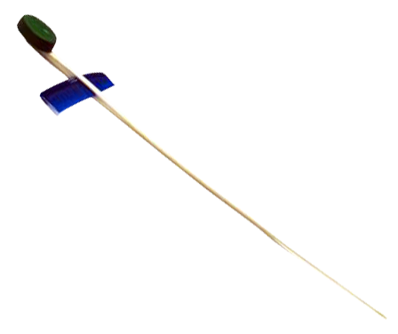

Mango para peine.
Esta obra está bajo una
Licencia Creative Commons Atribución-NoComercial-CompartirIgual 3.0 Unported.

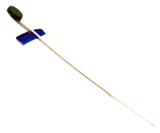
Mango para peine.
Breve descripción | Extensión plástica para sostener peine, alargando la distancia de sostén.
Para quién se hizo y con qué objeto | Se hizo para facilitar el peinado autónomo a personas con alteraciones en la coordinación, reducción de la movilidad o patologías neurológicas que afecten miembros superiores que no le permiten llegar a la parte de atrás de la cabeza.
Materiales y herramientas utilizadas | - 2 varillas plásticas.  - Pegamento.  - Rosca.
Proceso de elaboración paso a paso | Se utilizan dos varillas plásticas largas pegadas entre sí.  Un extremo se deja abierto y se coloca una rosca para ajustar el peine, introduciéndolo en dicho espacio.  A la rosca se agrega una tapa plástica para facilitar prensión.
Autores y datos de contacto | Apellidos: Martínez  Nombre: GLadys  Dirección: 29 de Septiembre ***  Código Postal : 1826  Ciudad: Remedios de Escalda  País: Argentina  Teléfono: 0054-5533-5***  Correo electrónico : cam@unla.edu.ar

Galería de imágenes

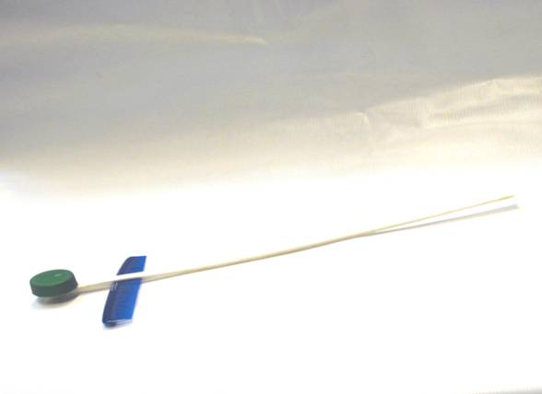
Adaptación para el peine formada por una extensión de material plástico.

